Nagyvárad: Ady és a szecesszió városa

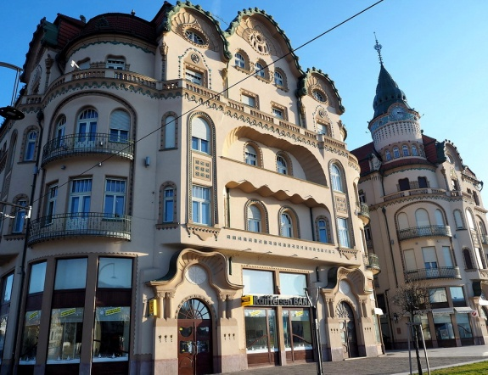

Bár Nagyvárad alig 3.5 óra Budapesttől, korábban mindössze egy futó kalandra futotta. 2013-ban egy kis erdélyi körutazás során álltam meg itt pár órára, de épp csak belekóstoltam a hangulatába.
Amilyen rövid volt a látogatás, olyan mély nyomokat hagyott. Ezt részben a Magyar szecessziós építészet című könyvnek is köszönhettem, amely határon túli kitekintést is tartalmaz. Ez hívta fel ugyanis a figyelmem arra, milyen fantasztikus kincseket lehet(ne) itt felfedezni ( ha nem centiztem volna ki az időmet).
Így amikor befutott egy meghívás egy kétnapos decemberi sajtóútra, kapva kaptam az alkalmon, hogy kicsit visszatérjek, nem mintha ez a hétvége elegendő lett volna. Ismét túl rövid lett a látogatás, de most már kétszeresen is tudom, hogy Nagyvárad sokkal több időt érdemel.
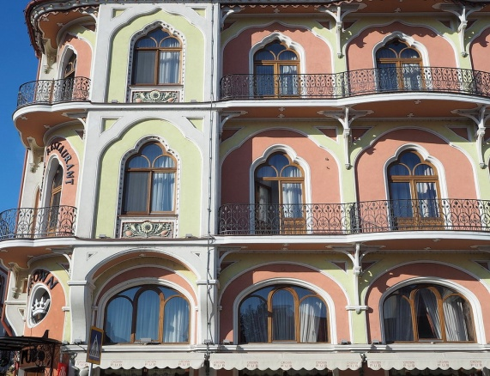
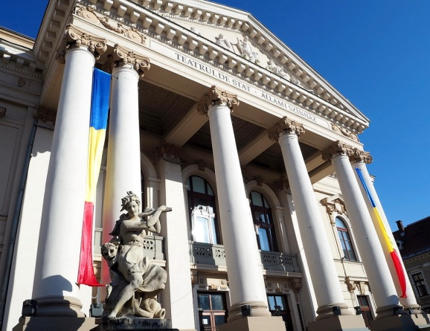
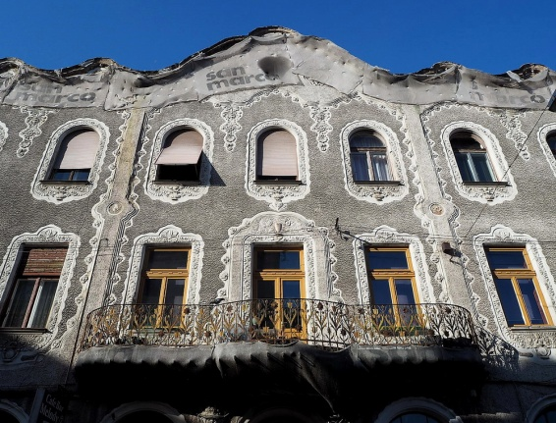

No de mit tud ez a város?
Mi elsősorban a téli hangulatot, a karácsonyi vásárt céloztuk be, amely kisebb, ezért jóval családiasabb budapesti társainál. Arról nem is beszélve, mennyivel kedvezőbbek az árak. A családias érzés nemcsak a méretből adódott, hanem a város otthonos hangulatából is. Mindenhol találunk valakit, aki beszélt magyarul: éttermekben, nevezetességeknél, utcán járókelők közt, ráadásul mindenki mosolygósan, segítőkészen fordult hozzánk. A gyönyörű szecessziós épületekkel körülvett főtéren az ajándékboltok mellett óriási fenyőfa idézte a karácsonyi hangulatot. A jégpályánál csak a kürtöskalács volt népszerűbb, ami jóval nagyobb, de olcsóbb volt a hazai társánál.
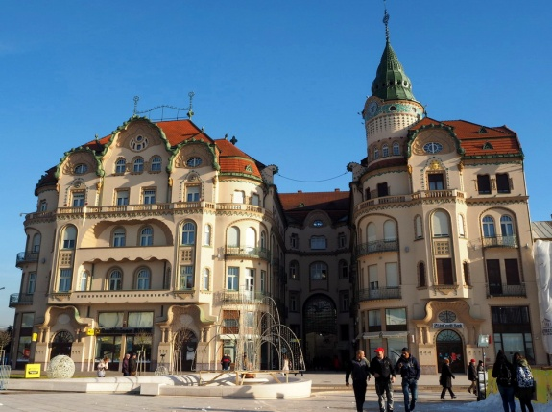

De számomra a város elsősorban a szecessziót és Adyt jelenti.
Amilyen mázlink volt, az Astoria Grand hotelbe kaptunk szállást. Itt élt anno Ady és Léda, egy kicsit elkülönült folyosón, ráadásul az újságírók közti sorsoláson én nyertem Léda szobáját.
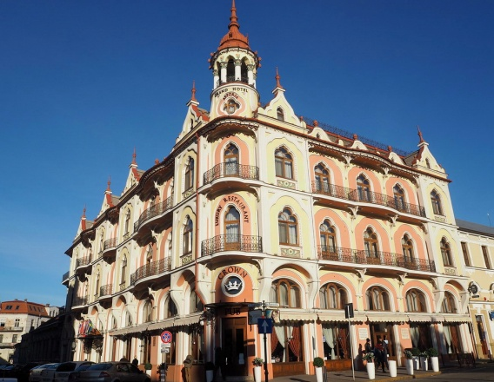
Ez már csak azért is váratlanul ért, mert utoljára úgy harminc éve, egyetemista koromban nyertem bármit is. Bár belegondolva akkor sem én, hanem a szüleim nyertek egy videomagnót valami autótakarék tárgynyereménysorsoláson. Büszkén vettem birtokba a gyönyörű, baldachinos hófehér ágyamat, aztán átkopogtam a szomszédba, az Ady szobáját elnyerő kolléganőhöz. Itt még néhány Ady kötetet is elhelyezett a gondos szálloda és odaülhettem az íróasztalhoz, ahol bizonnyal néhány vers is született.
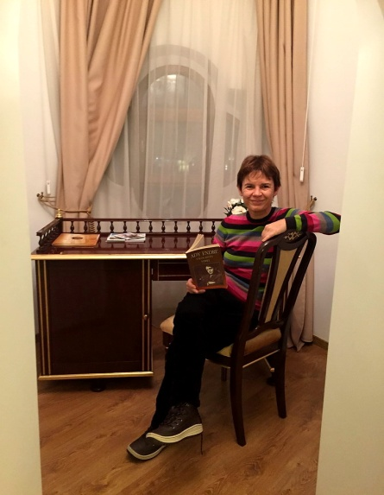
Nem vagyok különösebben szelfi mániás, de volt még egy hely, ahol egyszerűen muszáj volt még egyet kattintani. A sétáló utcán ugyanis életnagyságú szoborcsoportot találunk az Ady által alapított Holnap irodalmi társaság meghatározó alakjairól (Ady Endre, Dutka Ákos, Juhász Gyula és Emőd Tamás). Az alkotást tervező Deák Árpád nagyváradi szobrászművész hagyott egy üres helyet a kávéházi asztalnál, mintegy tálcán kínálva a lehetőséget egy közös fotóra.
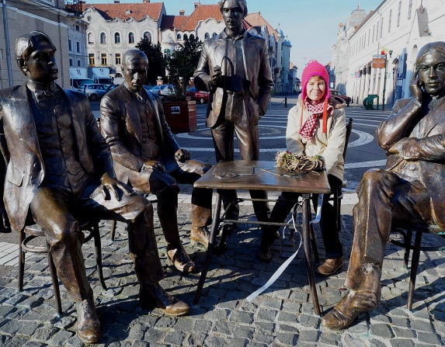
Megnéztük a nemrég pompásan felújított várat is…
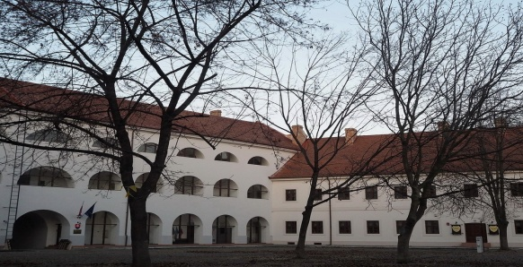
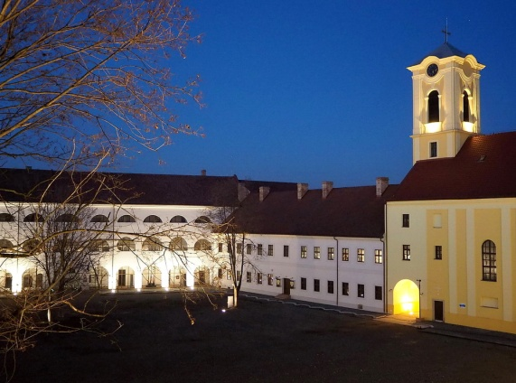
…valamint a város emblematikus passzázsát a Fekete Sas épületkomplexumban.
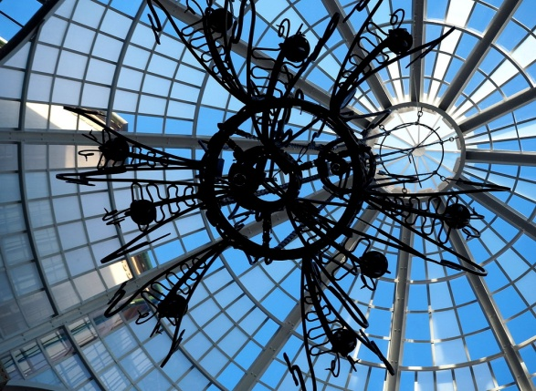
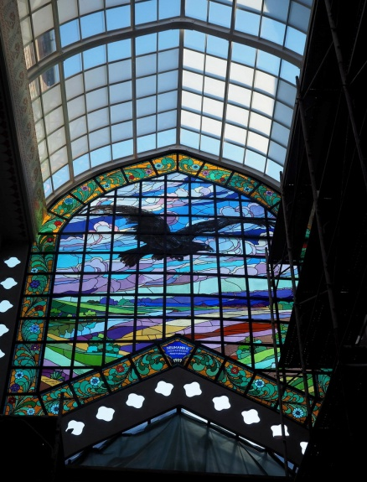
Ugyancsak friss fejlesztés eredményeképp nyílt meg a Darvas-LaRoche ház, ahol maga az épület még a benne helyet kapott kiállításoknál is jóval érdekesebb.
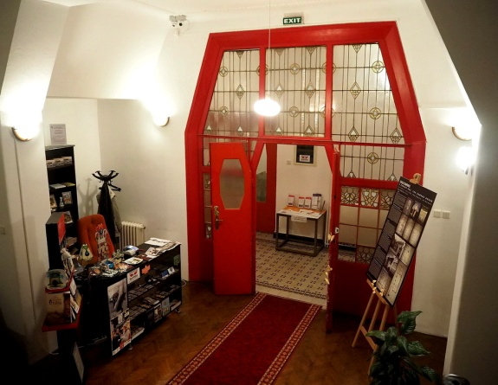
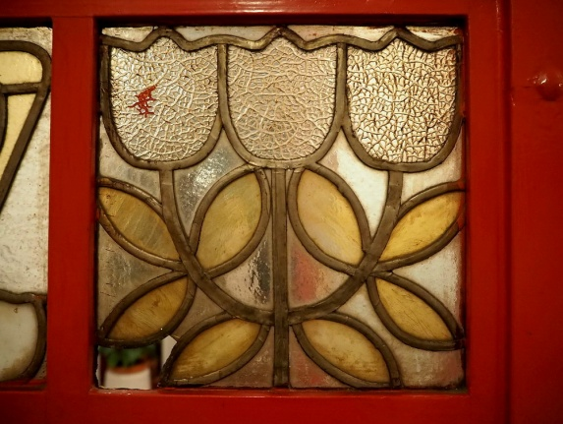
Kihagyhatatlan a neológ zsinagóga, a szintén frissen renovált kupolával. Itt érdemes felsétálni a karzatra is, onnan lehet legszebben belátni a teret.
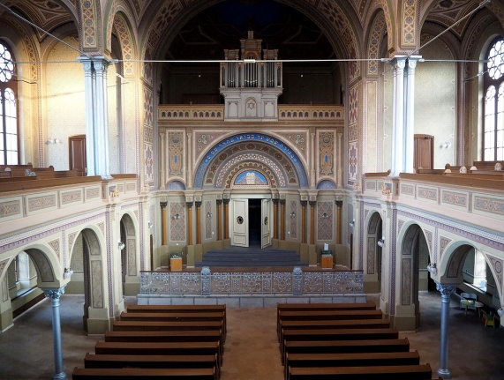
De a legnagyobb élményt a Római Katolikus Püspöki Palota, volt, bár soha nem gondoltam volna, hogy egy ilyenen egyszer kuncogva fogok végigsétálni. Az itt dolgozó sírásó-idegenvezető olyan élvezetesen mesélt nekünk az épület minden zegzugáról, hogy egyszerűen ittuk a szavait.
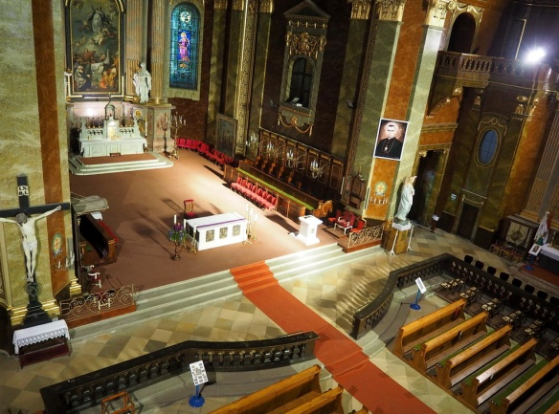
Nagyvárad egyszerűen elbűvölő és kifejezetten lelkiismeret furdalást érzek vele szemben, hogy már kétszer is csak futólag látogattam meg. 77 műemlék szecessziós épülete van, és a város vezetése láthatóan nagyon odatette magát, hogy ezeket megőrizzék, renoválják. Biztos vagyok benne, hogy néhány év múlva, amikor minden tervezett felújítást befejeznek, messze földre híre megy, milyen csodák várnak itt a látogatókra.

Forrás: http://travellina.hu/nagyvarad-ady-es-szecesszio-varosa/

